**Лабораторная работа №2**

**Организация циклов в С**

**Задача 1**

Постановка задачи:

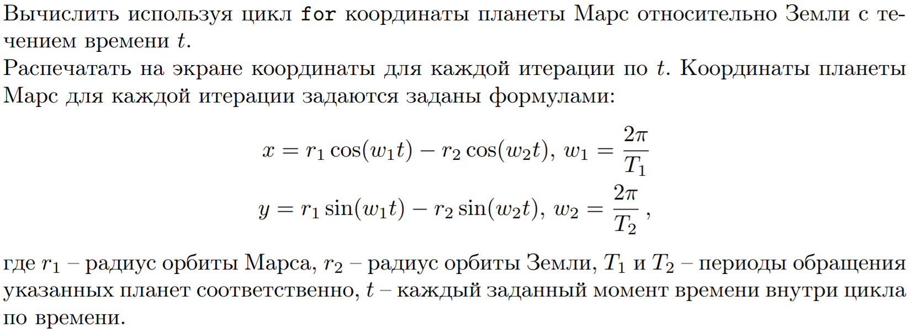Математическая модель: представлена в условии задачи

Список идентификаторов:

|  |  |  |
| --- | --- | --- |
| Имя | Тип | Смысл |
| r1 | float |  |
| r2 | int |  |
| w1 | double |  |
| w2 | double |  |
| t1 | int |  |
| t2 | int |  |
| t | int |  |
| x | double |  |
| y | double |  |

Код программы:

#include <stdio.h>

#include <math.h>

int main(void) {

    float r1 = 3374.9;

    int r2 = 149500000, t1 = 687, t2 = 365, t;

    double w1 = 2 * M_PI / t1;

    double w2 = 2 * M_PI / t2;

    for (t = 0; t <= 365; t++) {

        double x = r1 * cos(w1 * t) - r2 * cos(w2 * t);

        double y = r1 * sin(w1 * t) - r2 * sin(w2 * t);

        printf("If t = %d, coordinates = (%lf; %lf) \n", t, x, y);

    }

    return 0;

}

Результат:

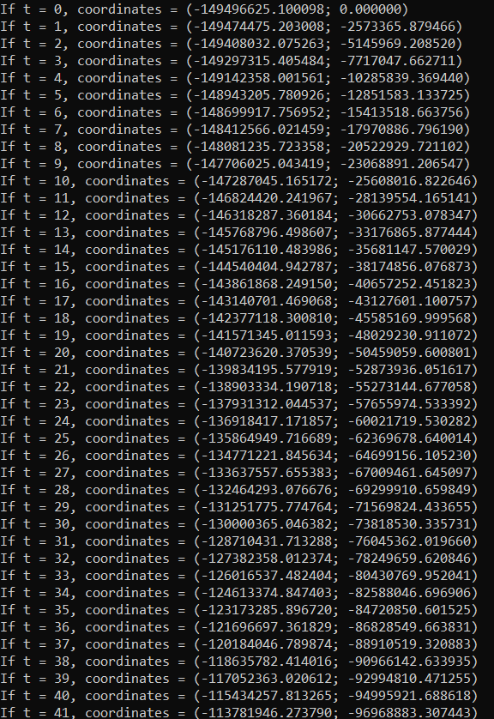

**Задача 2**

Постановка задачи:

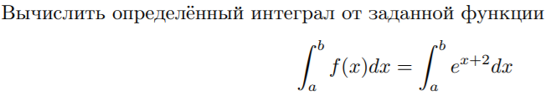

Математическая модель:

Метод средних прямоугольников:

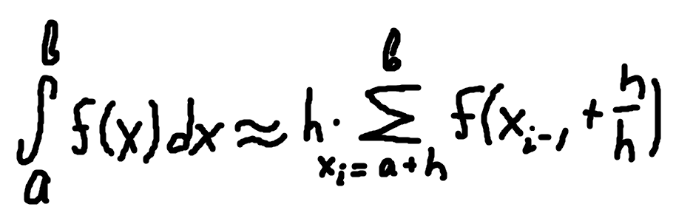

Список идентификаторов:

|  |  |  |
| --- | --- | --- |
| Имя | Тип | Смысл |
| a | float | Нижний предел |
| b | float | Верхний предел |
| h | float | Шаг |
| x | float | Аргумент |
| r | float | Результат |

Код программы:

#include <stdio.h>

#include <math.h>

#define n 1000

/* В программе рассматривается интеграл от f(x) = exp(x + 2)

Количество разбиений будет равно 1000, а пределы интеграла будут задаваться пользователем

*/

double function(double z) {

    return exp(z + 2);

}

int main(void) {

    float a, b, h, x, r;

    r = 0;

    printf("a = ");

    scanf("%f", &a);

    printf("b = ");

    scanf("%f", &b);

    h = (b - a) / n;

    x = a + h;

    while (x <= b) {

        r += function(x - h + h / 2);

        x += h;

    }

    r *= h;

    printf("Result = %f", r);

    return 0;

}

Результат:

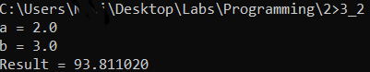

**Задача 3**

Постановка задачи:

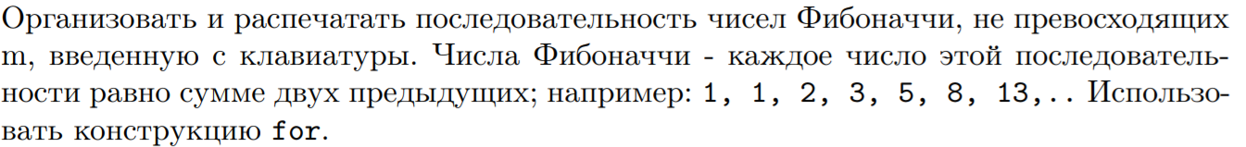Математическая модель: xi+1 = xi + xi-1

Список идентификаторов:

|  |  |  |
| --- | --- | --- |
| Имя | Тип | Смысл |
| x1 | int | Число из ряда |
| x2 | int | Число из ряда |
| t | int | Вспомогательная переменная |
| i | int | Параметр цикла |
| m | int | Задаваемое пользователем число |

Код программы:

#include <stdio.h>

#include <math.h>

int main(void) {

    int x1 = 1, x2 = 1, t, i, m;

    printf("m = ");

    scanf("%d", &m);

    printf("%d %d ", x1, x2);

    if (m > 1) {

        for (i = 1; i <= m; i++) {

            t = x1;

            x1 = x1 + x2;

            x2 = t;

            if (x1 > m)

                break;

            printf("%d ", x1);

        }

    }

    return 0;

}

Результат:



**Задача 4**

Постановка задачи:

Математическая модель:

Пока i <= a:

Вывод i

i = i + 1

Список идентификаторов:

|  |  |  |
| --- | --- | --- |
| Имя | Тип | Смысл |
| a | int | Задаваемое число |
| i | int | Параметр цикла / Выводимое число |

Код программы:

#include <stdio.h>

int main(void) {

    int a, i;

    printf("Input the numeric: ");

    scanf("%d", &a);

    for (i = 0; i <= a; i++) {

        printf("%d\n", i);

    }

    return 0;

}

Результат:



**Задача 5**

Постановка задачи:

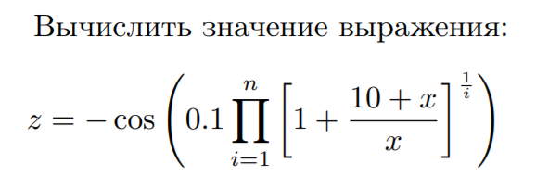

Математическая модель: представлена в условии задачи

Список идентификаторов:

|  |  |  |
| --- | --- | --- |
| Имя | Тип | Смысл |
| z | double | Искомое число |
| P | double | Произведение ряда |
| i | int | Параметр цикла |
| n | int | Задаваемое пользователем число |
| x | int | Задаваемое пользователем число |

Код программы:

#include <stdio.h>

#include <math.h>

int main(void) {

    double z, P;

    int i, n, x;

    printf("n = ");

    scanf("%d", &n);

    printf("x = ");

    scanf("%d", &x);

    P = 1;

    for (i = 1; i <= n; i++) {

        P = P * pow((1 + (10 + x) / x), 1./i);

    }

    z = -cos(0.1 * P * M_PI / 180);

    printf("z = %lf", z);

    return 0;

}

Результат:



**Задача 6**

Постановка задачи:

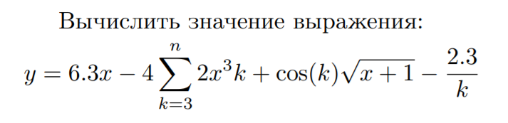Математическая модель: представлена в условии задачи

Список идентификаторов:

|  |  |  |
| --- | --- | --- |
| Имя | Тип | Смысл |
| k | int | Параметр цикла |
| n | int | Граница цикла вводимая пользователем |
| x | double | Вводимое пользователем число |
| y | double | Искомое число |
| sum | double | Сумма ряда |

Код программы:

#include <stdio.h>

#include <math.h>

int main(void) {

    int k, n;

    double y, x, sum;

    sum = 0;

    printf("n = ");

    scanf("%d", &n);

    printf("x = ");

    scanf("%lf", &x);

    for (k=3; k <= n; k++) {

        sum = sum + (2 * pow(x, 3) * k + cos(k * 3.14 / 180) * sqrt(x + 1) - 2.3 / k);

    }

    y = 6.3 * x - 4 * sum;

    printf("y = %lf", y);

    return 0;

}

Результат:

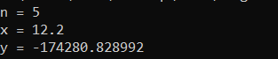

**Задача 7**

Постановка задачи:

Математическая модель:

sum = a mod 10 + a div 10 mod 10 + a div 100

Список идентификаторов:

|  |  |  |
| --- | --- | --- |
| Имя | Тип | Смысл |
| a | int | Вводимое пользователем число |

Код программы:

#include <stdio.h>

int main(void) {

    int a;

    do {

        printf("Input the numeric: ");

        scanf("%d", &a);

    } while ((a % 10 + a / 10 % 10 + a / 100) > 10);

    return 0;

}

Результат:

